21. / 22. Dezember 2025
Ein Feuer in die längste Nacht

auf dem Hortplatz Hegianwandweg 77

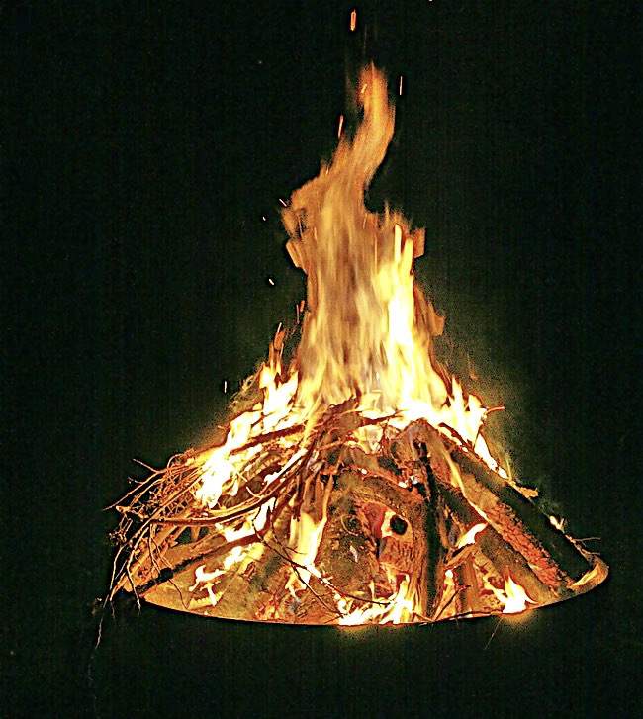

Herzlich laden ein:
Elisabeth Fuchs Hatt und Edu Hatt

18 Uhr Geschichte und Lichtritual für Kinder
ab 20 Uhr immer mal wieder Tanz und Gesang
ca. 22 Uhr Märchen für Erwachsene

Chai steht bereit für alle
Gebäck zum Teilen willkommen

